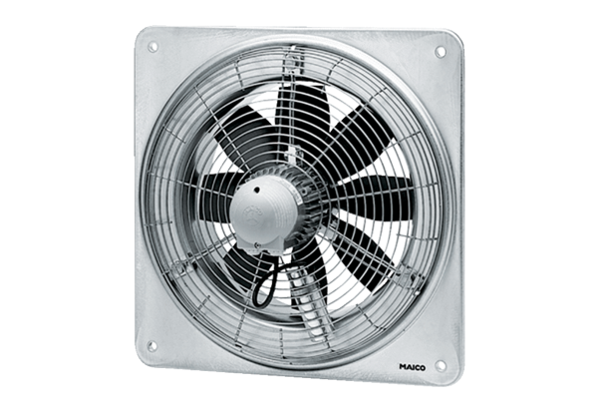Axiální nástěnný ventilátor EZQ 40/4 BObsah dodávky: 1 kusSortiment: C
Typové číslo: 0083.0115Výrobce: MAICO

